RIWAYAT HIDUP
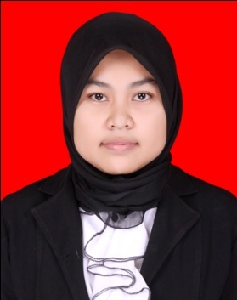
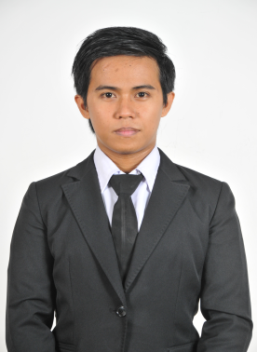
Isfa Rukmana Ishak, Lahir di Ujung Pandang pada tanggal 16 Desember 1992. Merupakan anak kedua dari tiga bersaudara, dari pasangan Pelda H. Ishak. M dan Hj. Darmawati, S.Pd.I. Penulis memulai jenjang pendidikan di SD Negeri 236 Kindang, Kecamatan Kindang, Kabupaten Bulukumba dan tamat pada tahun 2004. Selanjutnya melanjutkan pendidikan di SMP Negeri 1 Bulukumba dan tamat pada tahun 2007. Dan kemudian melanjutkan pendidikan di SMA Negeri 1 Bulukumba dan tamat pada tahun 2010. Atas ridho Allah SWT dan doa restu kedua orang tua sehingga pada tahun 2010, penulis melanjutkan pendidikan di Universitas Negeri Makassar, Fakultas Ilmu Pendidikan, Jurusan Administrasi Pendidikan. Selama tercatat sebagai mahasiswa Jurusan Administrasi Pendidikan, penulis aktif sebagai pengurus lembaga di HIMA AP FIP UNM Periode 2011-2012, dan pengurus DPO HIMA AP FIP UNM Periode 2012/2013.

